能源科技創意實作競賽可供媒體記者採訪之個案簡介

個案 | 獎項 | 得獎團隊 | 參賽作品特色
EPRID被動式除濕裝置 | 大專組  金牌獎 | 學校：國立清華大學材料科學工程學系  隊員：蔡非凡、張君銘、阮彥勳、王欣瑞  指導教師：無 | 使用疏水性的纖維做為基底，再利用表面改質的作法，使表面的部分區域轉為親水性，成為凝結點，使水氣在表面凝結成水珠來吸收水氣；當累積到夠量的水珠，就會被傳遞到內部及凝結點附近之疏水性部分後便迅速導出，達到除濕與再生同時進行。 | 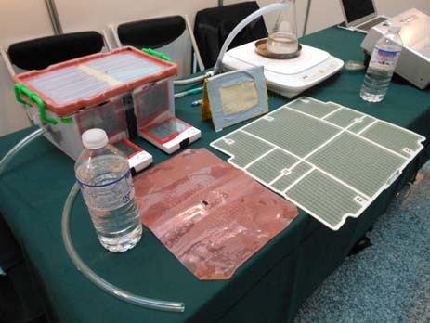
自供電智慧型自行車安全裝置 | 高中職組  金牌獎 | 學校：私立中山工商  隊員：陳羿霖、劉品億、周柏宇  指導教師：楊鎮澤 | 不需要接觸車輪即可發電的車燈組，可輕鬆將車燈裝設於車架上，當騎乘自行車時，前後燈即亮燈或閃爍，除此之外，將產生多餘電力儲存，可提供隨身的3C用品充電。 | 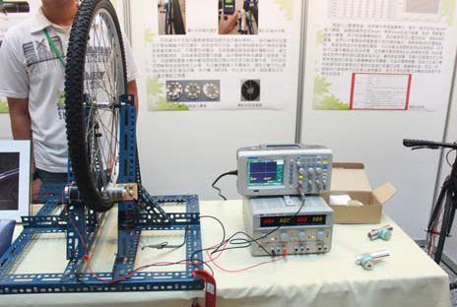

個案 | 獎項 | 得獎團隊 | 參賽作品特色
效率省水、再利用的洗滌裝置 | 國中組  節水組 金牌獎 | 學校：彰化陽明國中  隊員：劉欣慈  指導教師：林博淂 | 顛覆以往生活沖洗方式，將杯碗開口朝下，使水由下往上噴灑，這種方式可以很快將杯碗內側沖洗乾淨，省時又省水。使用過的洗滌水，較乾淨的水可以回收供廁所清潔使用，較髒的水直接排到下水道。 | 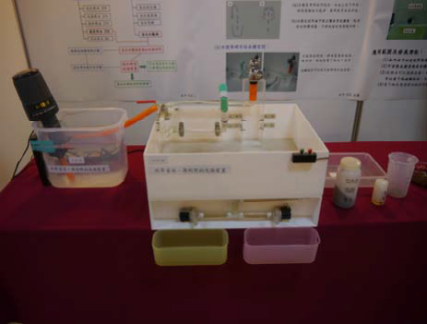
永久使用性液壓系統 | 國中組節電組金牌獎 | 學校：私立光華女中附設國中  隊員：陳名嶔、盧弘裕  指導教師：邱欣怡 | 利用汽車行千斤頂的概念，藉著人站在千斤頂上壓力轉換到門上讓門打開，這樣就可以達到省電的效果。這個設計具有永續概念，完全不需要使用電，純粹物理原理的液壓力系統來取代電動門開 啟門板。 | 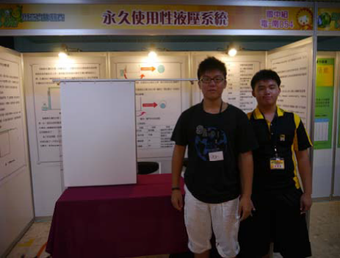

個案 | 獎項 | 得獎團隊 | 參賽作品特色
睡午覺的蔬菜-能依據作物生理回饋調控的植物工廠節能環境控制器 | 大專組 銅牌獎 | 學校：國立宜蘭大學生物機電工程學系、國立宜蘭大學園藝學系  隊員：吳明憲、郭尚霖、鍾伯承、丘芳瑜  指導教師：張明毅、鄔家琪 | 藉由小型植物生長箱裡面的感測器來了解目前小型植物生長箱內的作物進行光合作用速率的快慢，並依照作物當下的狀態來進行環境的調整。 | 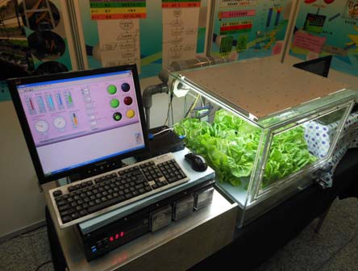
聰明冰箱小管家 | 國中組  節電組  銅牌獎 | 學校：臺南市立後甲國民中學  隊員：張竣皓  指導教師：無 | 『聰明冰箱小管家』包含控制盒與 APP兩部分，控制盒將冰箱內的資訊透過藍芽傳到Android行動設備，而APP則接收此資訊並存入資料庫，我們除了可以透過相片了解冰箱內部情形，APP更提供冰箱開啟紀錄，並以統計圖表顯示，以了解需要改進的使用習慣。 | 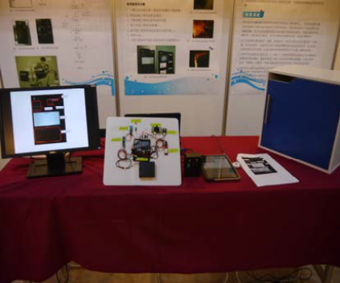

能源科技教案設計競賽可供媒體記者採訪之個案簡介

個案 | 獎項 | 得獎團隊 | 參賽作品特色
水力發電教學模組 | 小學組  金牌獎 | 學校：宜蘭縣宜蘭市新生國民小學  宜蘭縣立員山國民中學  隊員：楊貴媛、吳宏達、陳淑華 | 四項學習活動─水車、自動調節杯、人力幫浦、簡易水力發電機，藉由服務學習理念，使國中小教師與學  生協同合作與 POEC 的教學法，達到科學概念教授的工作，並由實作體驗發電不易，進而能珍惜能源。 | 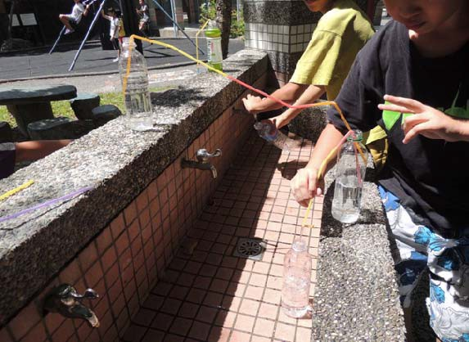  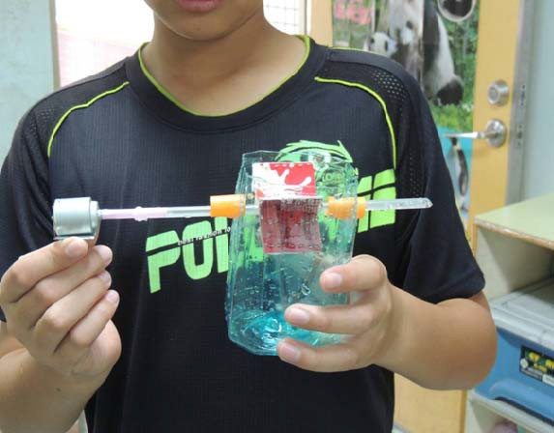

個案 | 獎項 | 得獎團隊 | 參賽作品特色
永續城市：擬定交通節能政策綠皮書 | 中學組  金牌獎 | 學校：國立臺中第一高級中學彰化縣立彰化藝術高級中學  隊員：黃子倫、施欣妤 | 永續城市與節能運輸政策為核心議題，以學生日常經驗中體驗背後能源議題意涵，透過綠皮書寫作培養現代 公民素養，藉由節能設施(BRT、U-BIKE)親身參與了解其中優、缺點進行簡易分析。 | 